HƯỚNG DẪN PHÒNG CHỐNG RÉT CHO TRÂU BÒ
TRONG MÙA ĐÔNG
Mùa mưa rét đang đến gần, cũng là lúc người dân vùng núi lo lắng, tìm cách chăm sóc, bảo vệ đàn gia súc. Trong thưc tế trâu bò chết rét là một phần là do nhiệt độ xuống thấp; nhưng phần lớn là do chăm sóc, nuôi dưỡng không đúng kỹ thuật và thiếu thức ăn gây ra. Để tránh những thiệt hại do mưa rét gây ra cho đàn gia súc, người chăn nuôi cần thực hiện một số biện pháp sau:
1. Thường xuyên theo dõi thời tiết:
Trước những diễn biến phức tạp của khí hậu, người chăn nuôi cần theo dõi chặt chẽ bản tin dự báo thời tiết hàng ngày để có biện pháp phòng chống rét thích hợp cho trâu bò.
2. Các biện pháp chăm sóc và nuôi dướng:
+ Chuẩn bị chuồng trại:
- Cần tập trung xây mới, sửa chữa, nâng cấp chuồng cũ đảm bảo yêu cầu kỹ thuật.  - Chuồng phải cao ráo, xung quanh có rãnh thoát nước, nền cao hơn mặt đất khoảng 40 - 50 cm, có độ dốc 2 - 3%.  - Cửa chuồng hướng về phía nam hoặc đông nam để đảm bảo ánh sáng và độ thông thoáng.  - Mái chuồng cao 2,8- 3 m, thành chuồng cao từ 0,8 - 1,2 m | 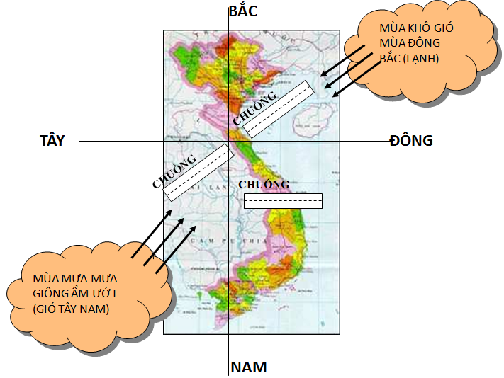
+ Chuẩn bị thức ăn:
Việc dự phòng thức ăn cũng rất quan trọng, vì chỉ khi cung cấp thức ăn đầy đủ thì trâu bò mới có đủ năng lượng chống lại giá rét.
Vào đầu mùa mưa rét, cần chuẩn bị sẵn thức ăn dự phòng cho trâu bò bằng cách tận dụng phụ phẩm nông nghiệp như: rơm, rạ, thân lá ngô, ngọn mía, khoai lang (ủ chua) và các loại thức ăn tinh bổ sung như cám gạo, bột ngô, sắn, thức ăn hỗn hợp, …
Cho trâu, bò ăn đủ chất và lượng: Những ngày bình thường cho trâu bò ăn khoảng 25 – 30 kg thức ăn thô và 1 – 1,5kg thức ăn tinh bột, những ngày trời rét đậm, rét hại thì tăng lượng thức ăn tinh lên 2kg/con/ngày, để giúp trâu bò chống lại giá rét. Ngoài việc cho ăn thức thô và thức ăn tinh người nuôi cần bổ sung thêm vitamin, khoáng chất và muối để tăng sức đề kháng cho trâu, bò.
Cách cho ăn: Cỏ và thức ăn thô khác cho vào máng thường xuyên, thức ăn bổ sung chia làm 2 lần/ngày, cho trâu bò uống nước sạch theo nhu cầu.
3. Các biện pháp chống rét:
Những ngày nhiệt độ xuống dưới 15 độ, không chăn thả gia súc ra đồng, chỉ nhốt tại chuồng để nuôi dưỡng. Trường hợp đặc biệt buộc phải đưa gia súc ra ngoài thì cần phải đảm bảo những yêu cầu sau:
- Chỉ đưa gia súc ra ngoài sau 9h sáng, khi có mưa phùn, gió lạnh.
- Cần giữ ấm cho gia súc khi đưa ra ngoài bằng cách mặc áo ấm, đặc biệt là những gia súc yếu và còn non.
Khi nhiệt độ xuống dưới 13ºC không được đưa gia súc ra ngoài trời.
* Đối với chuồng trại:  - Cần che chắn cẩn thận bằng bạt, tấm nylon, ... tránh để gió vào làm giảm nhiệt đột ngột.  - Nền chuồng: Dùng rơm rạ khô, cỏ khô, ... để độn chuồng dày từ 10 – 15cm để ngăn không cho gia súc tiếp xúc với nền chuồng.  - Sưởi ấm: Khi nhiệt độ xuống dưới 13ºC Phải nhóm lửa sưởi ấm cho gia súc. Nên nhóm lửa ở cuối chuồng để tránh ngạc cho gia súc và tránh xa chất độn chuồng, vật liệu dễ cháy khác để không gây cháy chuồng | 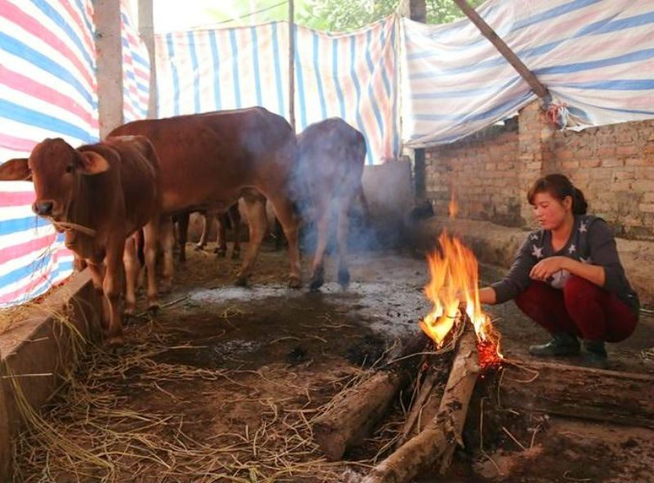
 | 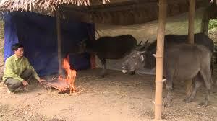
4. Vệ sinh chuồng trại:
Vệ sinh chuồng trại có ý nghĩa quan trọng trong việc phòng trừ dịch bệnh. Hằng ngày cần quét dọn, thu gom phân và chất thải ra khỏi chuồng. Định kỳ khoảng 5 ngày phun thuốc sát trùng chuồng trại 1 lần, vệ sinh máng ăn, máng uống 1 lần/ngày, lấy hết thức ăn thừa đã hỏng và nước bẩn ra để hạn chế lây lan dịch bệnh.
Trên đây là một số biện pháp kỹ thuật phòng chống rét cho trâu bò. Mong bà con nông dân lưu ý áp dụng để hạn chế thiệt hại cho trâu, bò trong mùa mưa rét./.
Chú ý: Khi có trâu bò chết trong mùa rét cần báo ngay với cán bộ thú y để kiểm tra các bệnh truyền nhiễm./.
KS: Nguyễn Thái
Trạm Khuyến Nông- Lâm- Ngư Nam Đông

